

«Играйте вместе с нами»

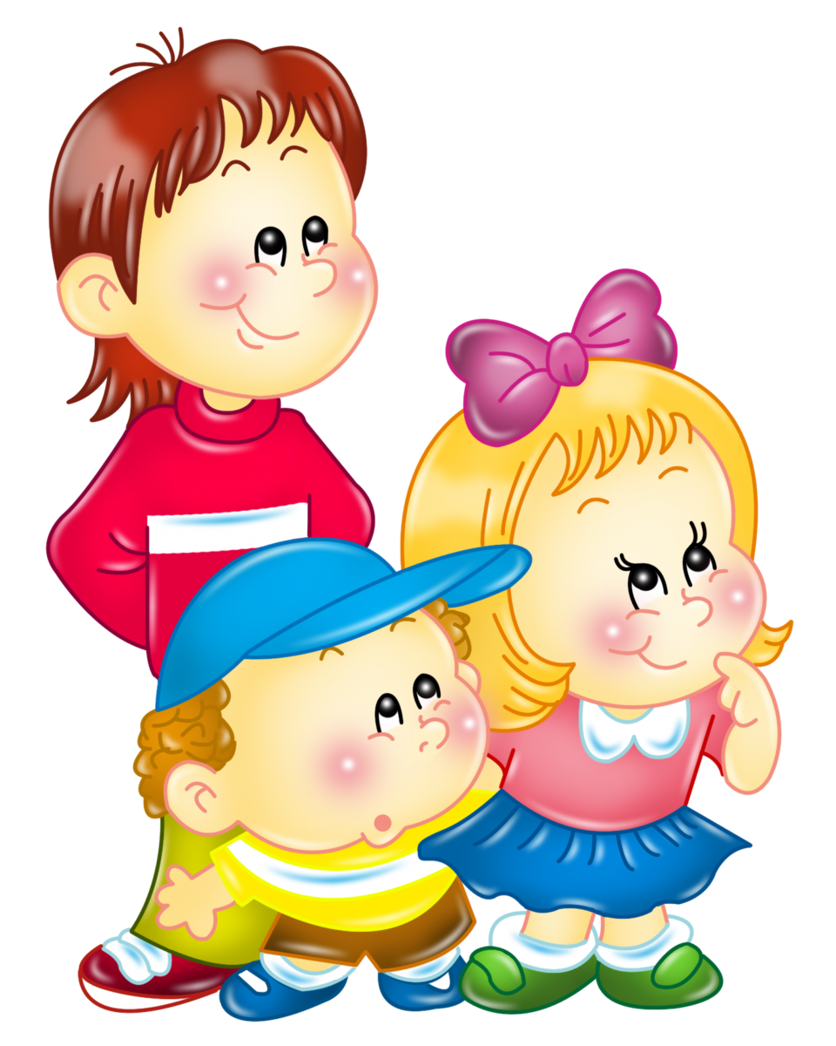



Формирование пространственных представлений является важной предпосылкой для социальной адаптации ребенка и его дальнейшего обучения в школе. Недостаточно сформированные у ребенка пространственные представления и ориентировки в пространстве напрямую влияют на уровень его интеллектуального развития. Их несформированность к концу дошкольного возраста является одной из причин, вызывающих затруднения при овладении детьми школьными навыками. Подобные недостатки в развитии проявляются в нарушениях графической деятельности, при чтении, письме, в овладении математическими операциями.

Пространственное восприятие и умение ориентироваться в пространстве является важнейшей предпосылкой при становлении всех видов детской деятельности.

Неоценимую помощь в овладении ребенком – дошкольником пространственных  представлений могут оказать родители. А совместная работа детского сада и семьи может обеспечить успехи ребенка в усвоении данного раздела программы дошкольного образовательного учреждения.

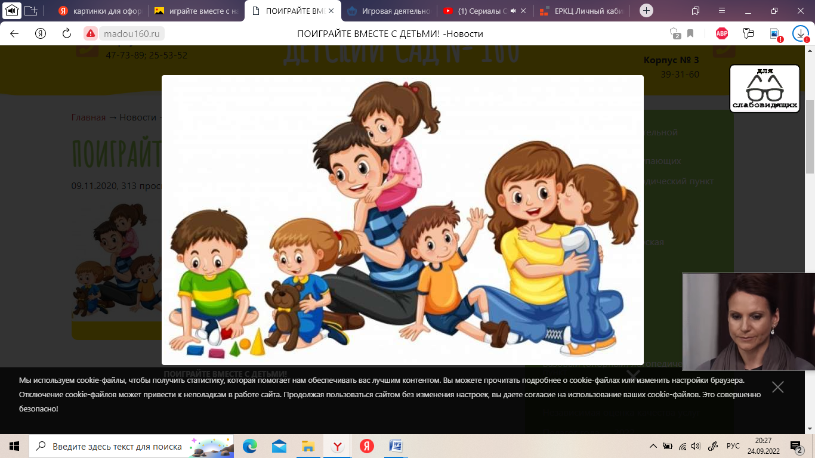



Домашняя обстановка способствует раскрепощению ребенка и он усваивает учебный материал в индивидуальном для себя темпе, закрепляет знания, полученные в детском саду. Родители в свою очередь узнают многое о своем ребенке.

Начинать надо с воспитания у ребенка внимания, умения сравнивать и наблюдать. В процессе игры дети усваивают сложные математические понятия, учатся считать, читать и писать, ориентироваться в пространстве, а в развитии этих навыков ребенку помогают самые близкие люди - его родители. Но это не только тренировка, это также и прекрасно проведенное время вместе с собственным ребенком. Игры-занятия должны проходить в увлекательной игровой форме.

**СТОИТ ДО ШКОЛЫ НАУЧИТЬ РЕБЕНКА ОРИЕНТИРОВАТЬСЯ:**

- В схеме собственного тела;

- В окружающем пространстве;

- На плоскости;

- Восприятие пространственных отношений между предметами.

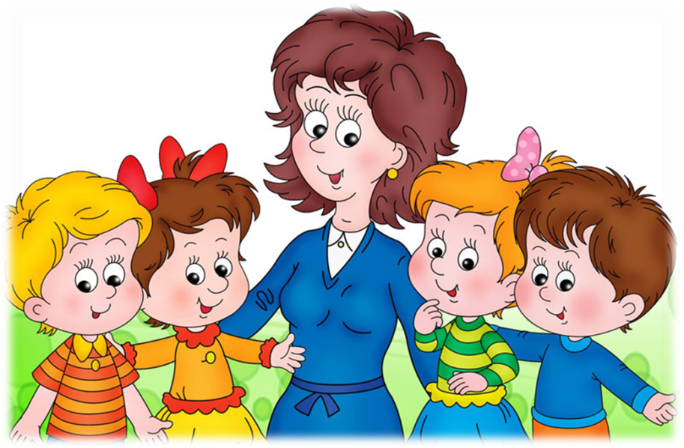



**Ориентировка «на себе»; освоение «схемы собственного тела»**

Как правило, дети старшего дошкольного возраста неплохо ориентируются в схеме собственного тела по вертикальной и фронтальной оси, но не ориентируются в правой и левой частях тела. Поэтому особенное внимание следует уделить формированию понятий «левая сторона», «правая сторона» применительно к собственному телу ребенка. Сначала закрепляется “правая сторона”, при этом название «левой» дается позже.

Здесь чаще используются задания на поднятие правой или левой руки, показа правого уха правой рукой, левой – левого и т.д. Постепенно задания усложняются.

**Игра «Обезьянки».**

Игра проводится без учета зеркального отражения частей тела. Детям надо, повторяя все действия за педагогом, показать и назвать части лица, головы.

**Игра «Путаница».**

Детям предлагают правой рукой закрыть левый глаз; левой рукой показать правое ухо и правую ногу; дотянуться левой рукой до правого носка, а правой рукой - до левой пятки и т.д.

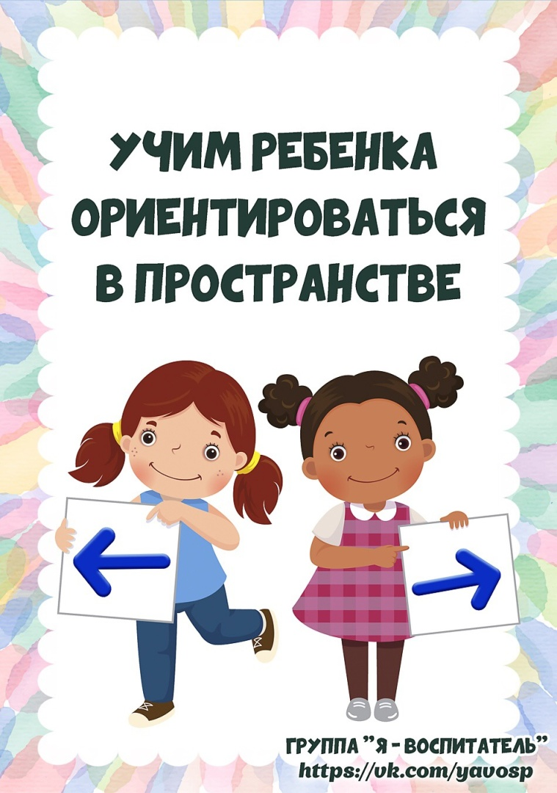



**Ориентирование в окружающем пространстве**

1) **Игры на формировании ориентировки в окружающем пространстве с системой отсчета «от себя»:**

**В игре «Что где находится?».**

Ребенок показывает правую руку и называет, что находится справа, а затем ему предлагают закрыть глаза, повернуться на одном месте несколько раз, предлагают открыть глаза, и опять просят показать правую руку, назвать то, что находится справа от него. Таким образом, проводится работа и с левой рукой.

**Игра «Что стоит внизу, наверху». (Кто стоит).**

**Цель:** знакомство с пространственными отношениями, выраженными с помощью предлогов «на», «под», «рядом».

**Игра «Заводная кукла».**

Детям предлагается представить, что они игрушки на пульте управления, которые умеют точно выполнять команды своего инструктора. Инструктор подает команды: «Игрушки, сделайте два шага вперед, поворот налево. Руки за спину, один шаг назад. Руку правую вверх, три шага вперед и т.д.»

**2) Игры на формирование ориентировки в окружающем пространстве с системой отсчета «от другого» и «от объекта»**

**Игра «Что изменилось?».**

**Цель:** знакомство с тем, что пространственные отношения между предметами могут заменяться: предмет, который был наверху (слева), сможет оказаться внизу (справа), и наоборот.

**Игра «Где я сяду».**

**Цель:** формирование умения занимать определенное пространственное положение по заданному условию (от себя, от предмета).



**Игры на формирование умений ориентироваться на плоскости (ориентировка на листе бумаги, т.е. в двухмерном пространстве)**

**Игра «Назови соседей»**.

Для этого используется лист бумаги, на котором хаотично расположены изображения различных предметов.

**Вариант 1:** инструктор просит найти изображение какого-то предмета и определить: - что изображено справа от него, - что нарисовано под ним, - что находится вверху справа от заданного предмета, и т.п.

**Вариант 2:** инструктор просит назвать или показать предмет(ы), который(е) находятся: - в правом верхнем углу, - вдоль нижней стороны листа, - в центре листа, и т.п.

**Игра «Геометрический диктант».**

Перед детьми лежит лист бумаги и набор геометрических фигур. Воспитатель даёт инструкции, а дети должны выполнять в быстром темпе. Например, красный квадрат положить в левый верхний угол, жёлтый круг – в центр листа, и т.д. после выполнения задания дети могут проверить правильность выполнения.

**Игра «Я еду на машине».**

Перед каждым ребёнком лист бумаги (А4) и маленькая машинка. Дети, слушая инструкции, передвигают машинку в нужном направлении. Например, из центра листа машинка поехала в правый нижний угол, затем вдоль правой стороны в правый верхний угол, затем в левый нижний угол, к середине правой стороны и т.д.

